**Phone Cashier and Stock Checkment**

Link สําหรับทดลอง:

<https://docs.google.com/presentation/d/e/2PACX-1vT2aQiT3LgpEWszRndYFL87IPcHjVvfXKzF1ostEz3_vBx4vZZl2oOXpexHCYevUPgEm_YUDDfalOwT/pub?start=false&loop=false&delayms=60000>

ประกอบไปด้วยหน้าทั้งหมด 14 หน้า ดังนี้

1. หน้า Login 8. หน้า Check out

2. หน้า Forgot password 9. หน้า Stock

3. หน้า Main Page 10. หน้า Order

4. หน้า User Profile - About 11. หน้า Item

5. หน้า User Profile - Detail 12. หน้า Add stock

6. หน้า User Profile - Edit 13. หน้า Remove of stock

7. หน้า Cashier Mode 14. หน้า List of stock

1. หน้า Login 2. หน้า Forgot password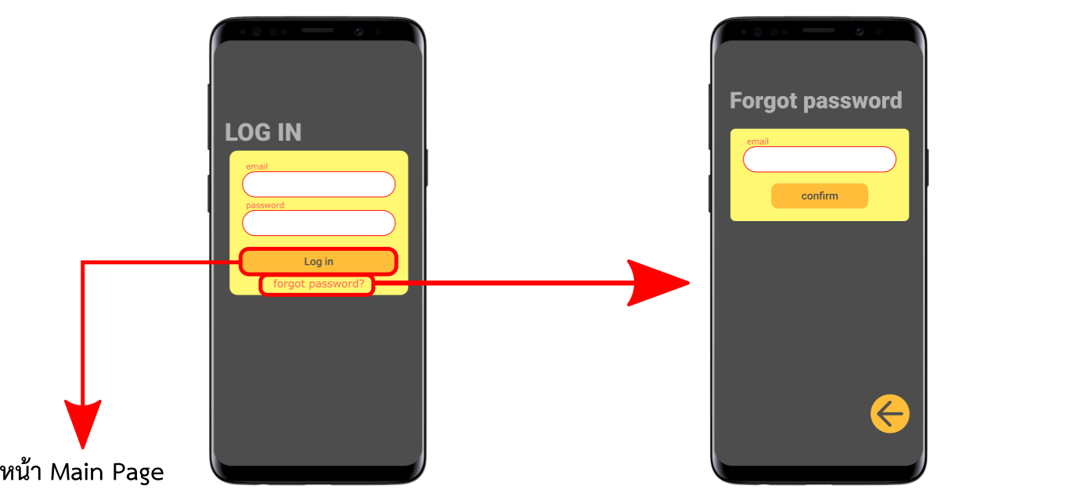

3. หน้า Main Page 4.หน้า User Profile - About

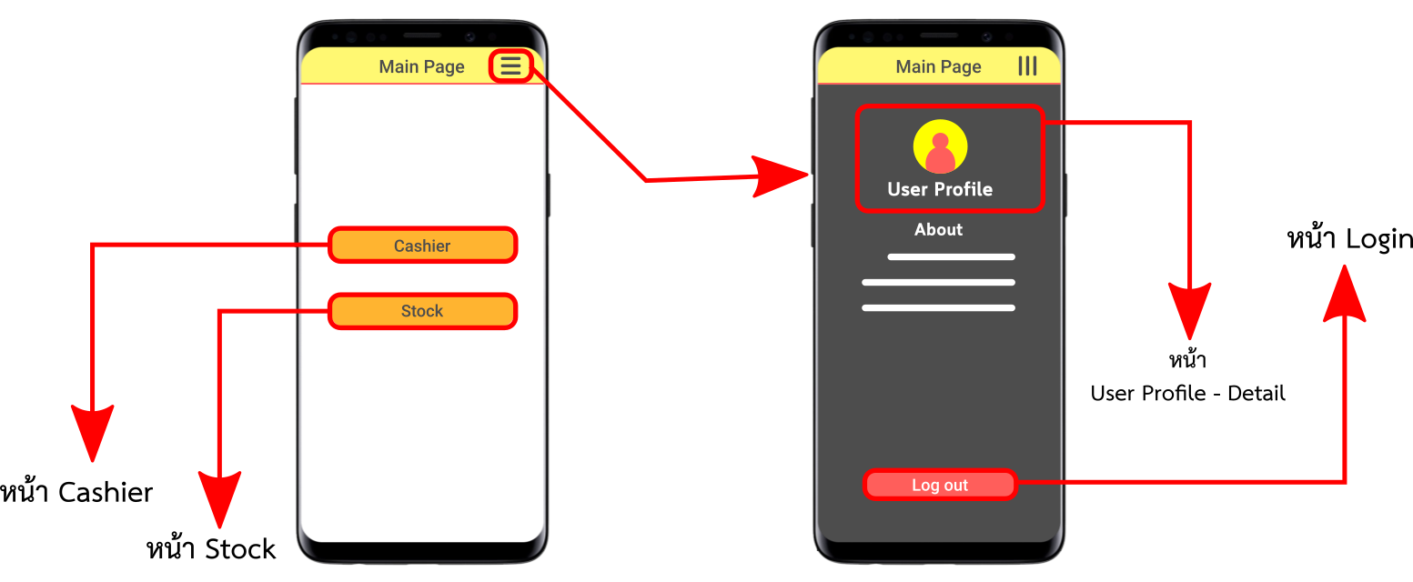

5. หน้า User Profile - About 6. หน้า User Profile - Edit

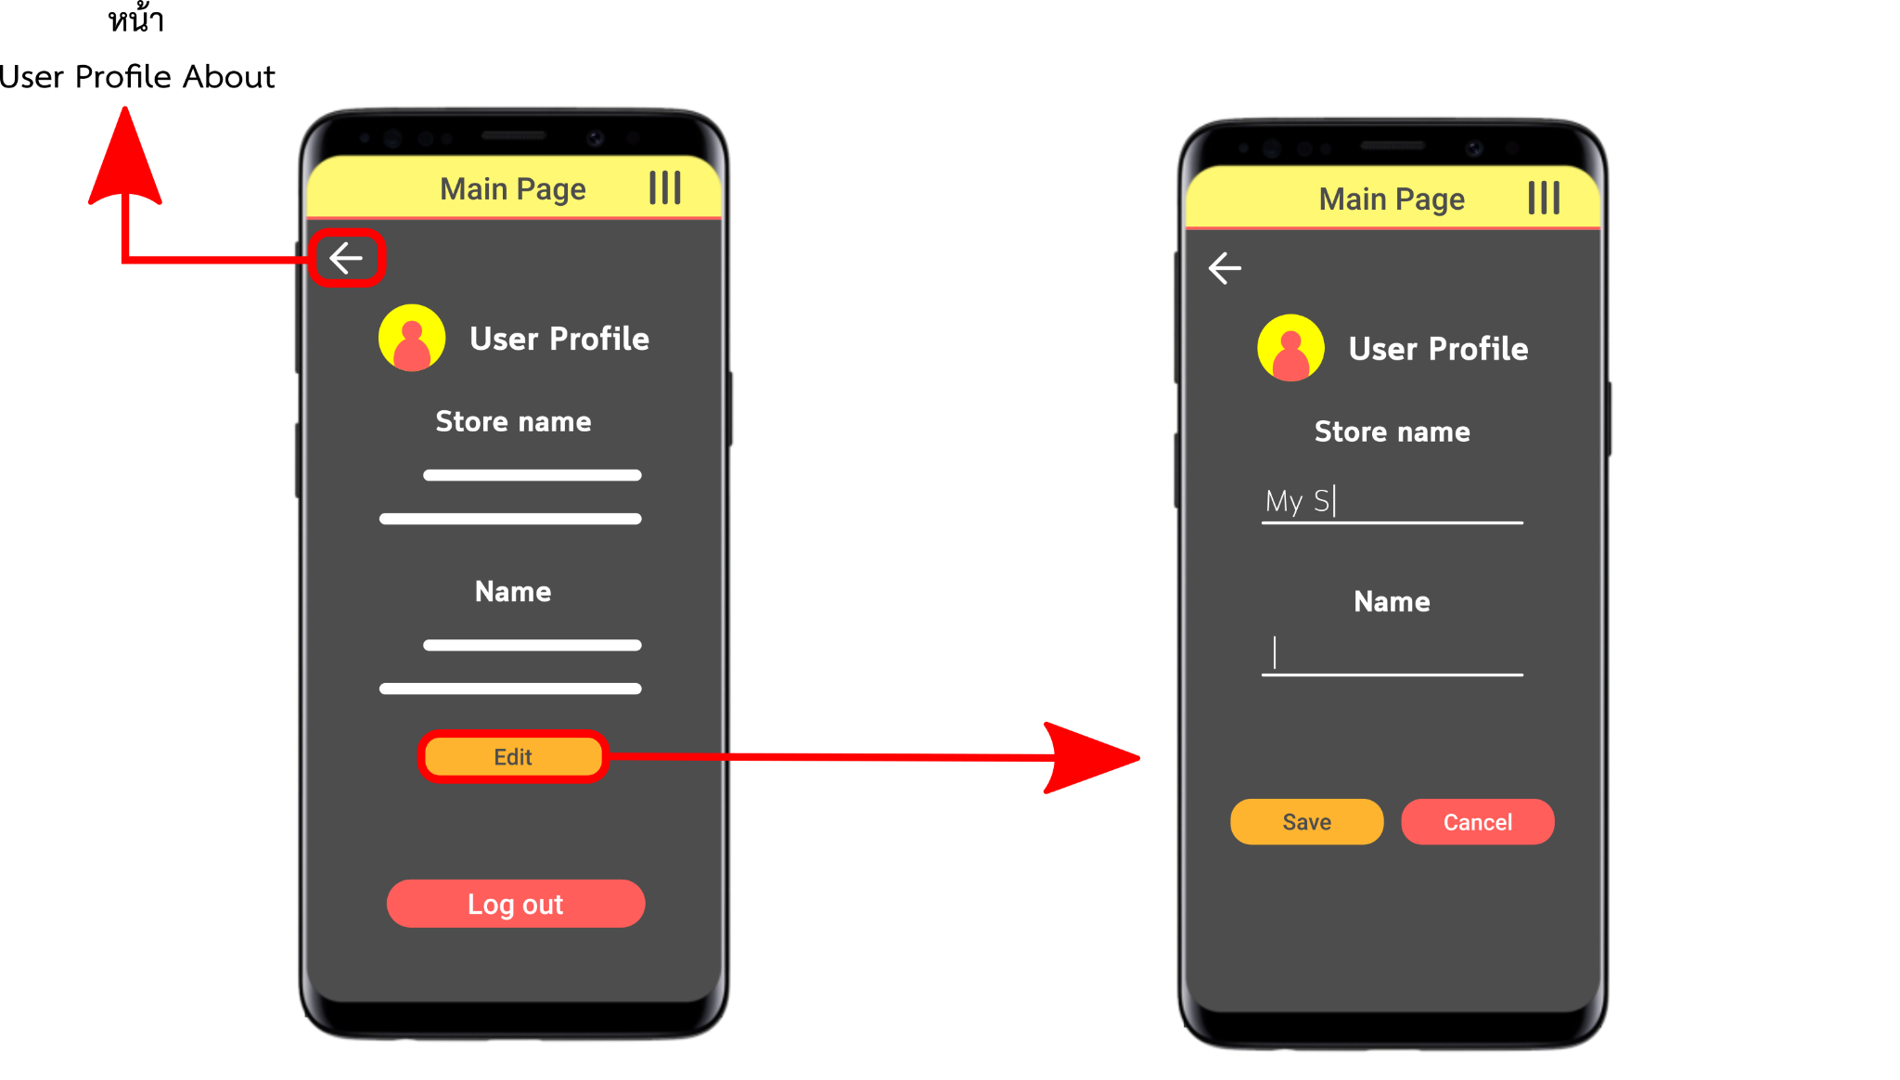

7. หน้า Cashier Mode 8. หน้า Check out

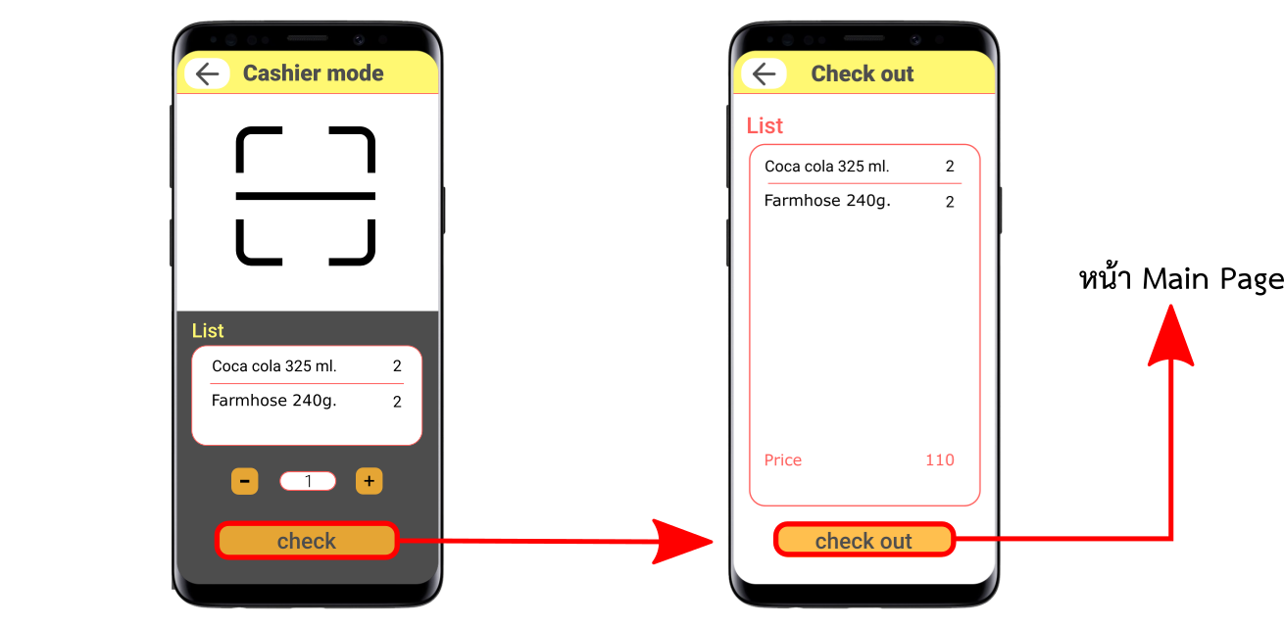

9. หน้า Stock

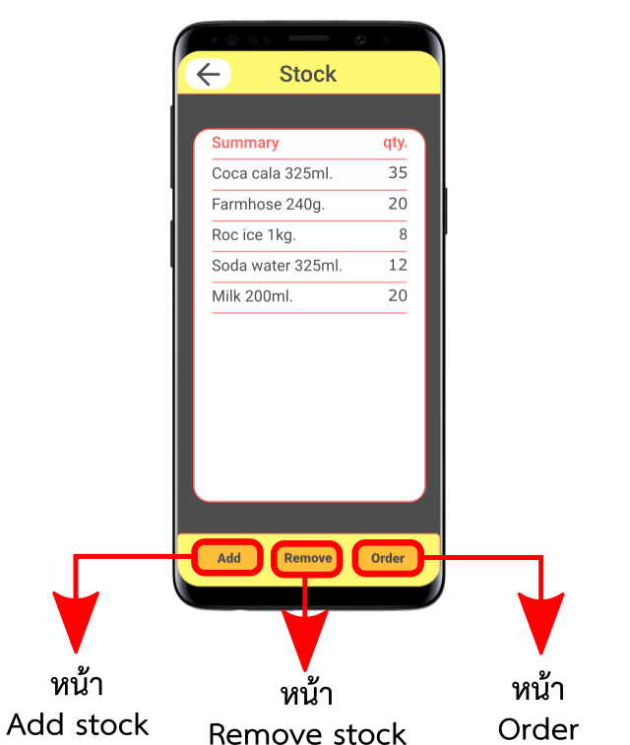

10. หน้า Order 11. หน้า Item

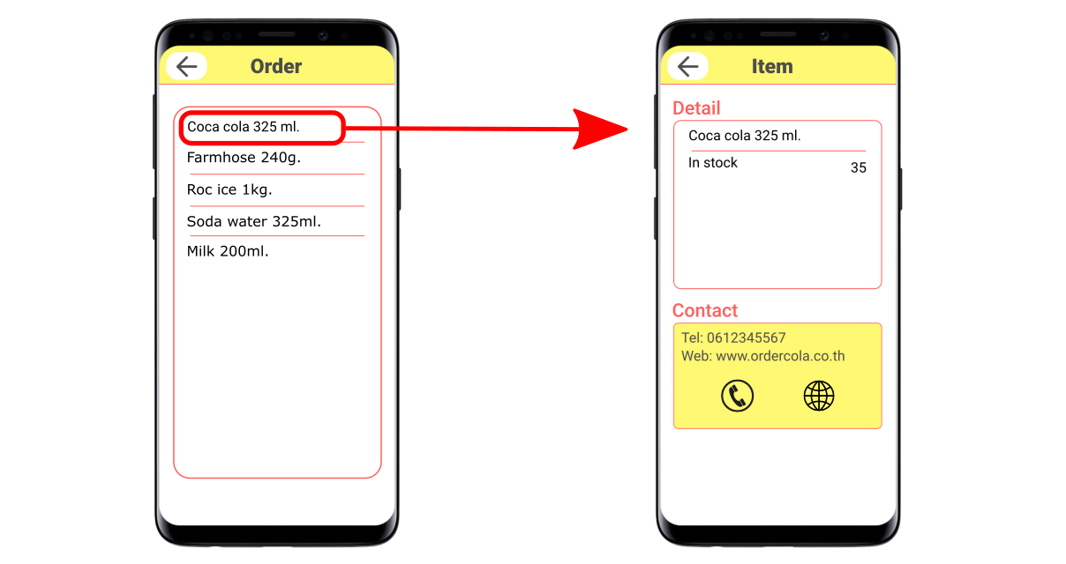

12. หน้า Add stock 13. หน้า Remove of stock

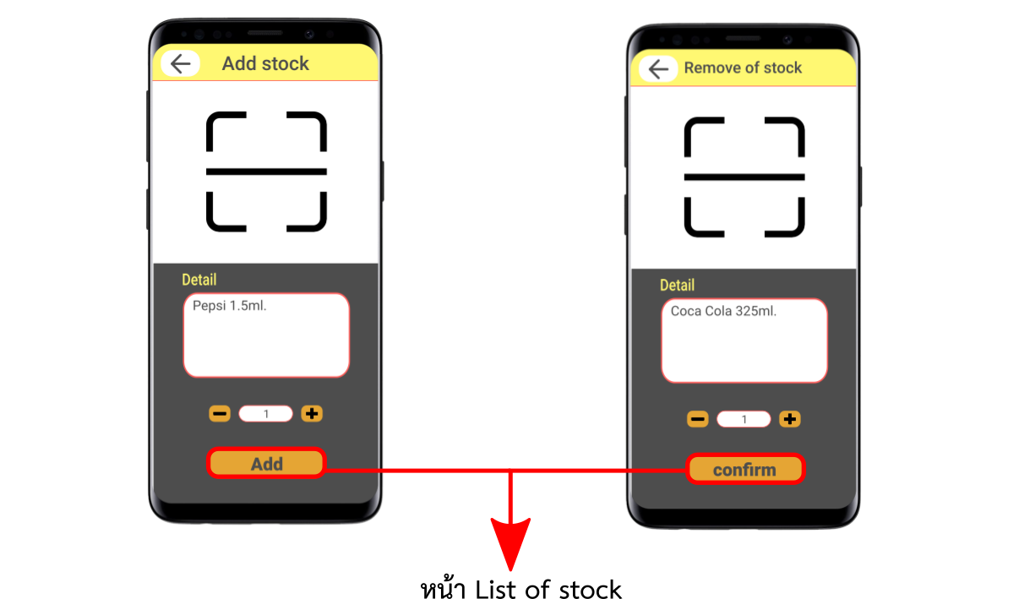

14. หน้า List of stock

